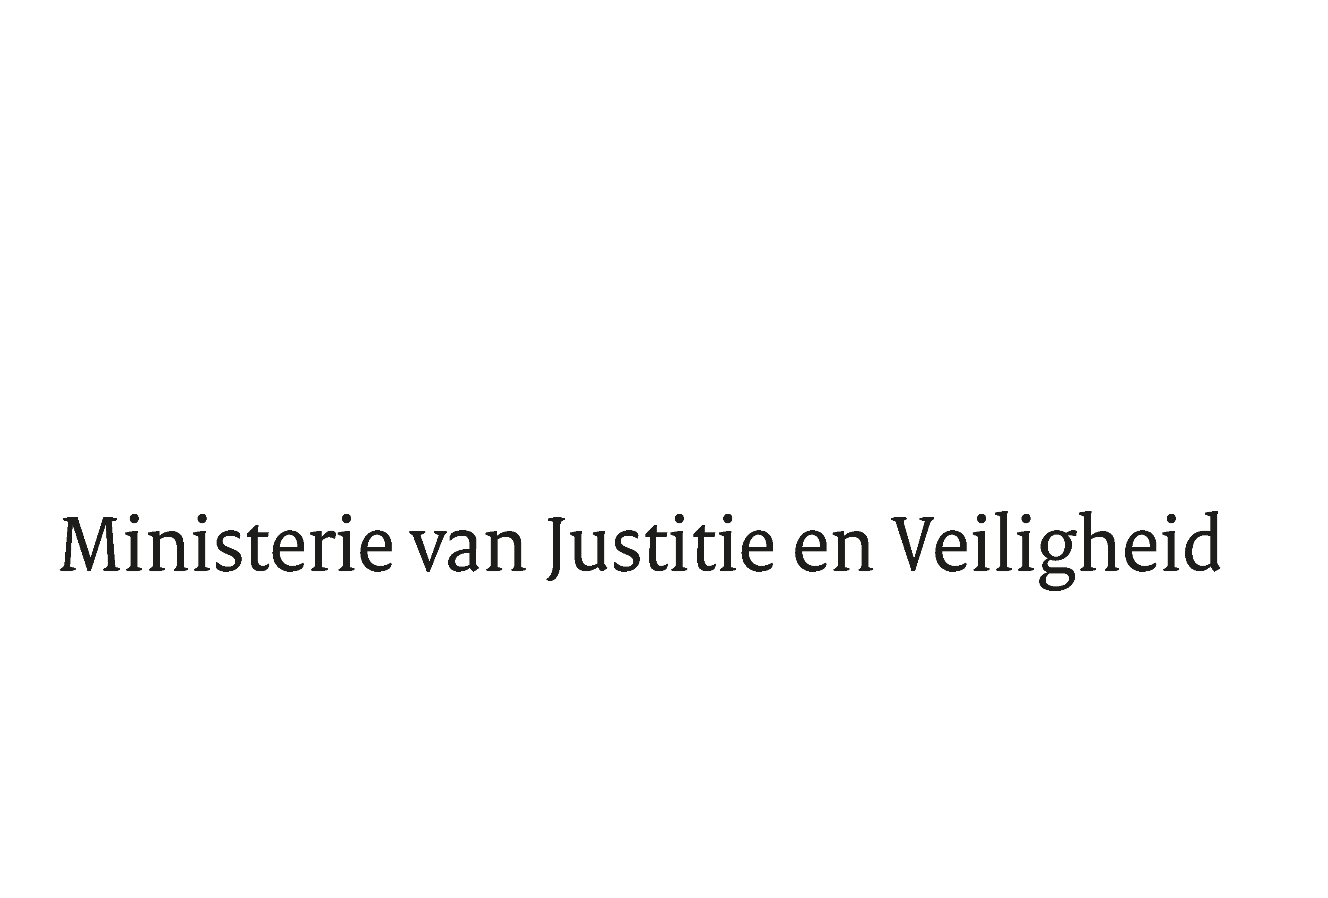

> Retouradres Postbus 20301 2500 EH Den Haag
Aan de Voorzitter van de Tweede Kamer
der Staten-Generaal
Postbus 20018
2500 EA DEN HAAG

Datum | 7 juni 2023
Onderwerp | Beantwoording gestelde vragen tijdens schriftelijk overleg over de JBZ-Raad van 8-9 juni 2023
Directie Europese en Internationale Aangelegenheden

Turfmarkt 147
2511 DP Den Haag
Postbus 20301
2500 EH Den Haag
www.rijksoverheid.nl/jenv

Ons kenmerk
4699070

Bijlagen
1

Bij beantwoording de datum en ons kenmerk vermelden. Wilt u slechts één zaak in uw brief behandelen.

Hierbij sturen wij uw Kamer de beantwoording van de vragen van de vaste commissie voor Justitie en Veiligheid van uw Kamer die zijn gesteld in het kader van het schriftelijk overleg over JBZ-Raad van 8 en 9 juni 2023 in Luxemburg.

Een deel van de vragen heeft betrekking op onderwerpen die niet zijn geagendeerd voor de aankomende JBZ-Raad, namelijk de BNC-fiches over de Verordening overdracht van strafvervolging, de Richtlijn digitale instrumenten en processen in het vennootschapsrecht en het niet-uitvoeren van motie Van Ginneken C.S over client side device scanning. In verband met het korte tijdsbestek van dit schriftelijk overleg wordt antwoord op deze vragen zo spoedig mogelijk en uiterlijk binnen drie weken verzonden.

De Minister van Justitie en Veiligheid,

D. Yeşilgöz-Zegerius

De Minister voor Rechtsbescherming,

F.M. Weerwind

De Staatssecretaris van Justitie en Veiligheid,

E. van der Burg

